

**Desarrollo de Aplicaciones Cliente-Servidor**

Informe de Análisis

**Docentes:**

Ing. Kloster, Lucas

Ing. Bouchet, Adhemar

**Alumnos:**

Alba, Francisco

Pereyra Rausch, Fernando Nahuel

Prado, Lucas Martín

Santa Cruz, Juan Manuel

# Índice

**Requerimientos** **3**

Requerimientos funcionales 3

Requerimientos no funcionales 3

**Casos de Uso** **4**

Diagrama 4

Especificaciones 4

# Requerimientos

### Requerimientos funcionales

1. La aplicación deberá contar con una bandeja de entrada para mantener comunicación entre el cliente y un asesor de la aseguradora.
2. La aplicación deberá contar con una interfaz para poder manejar dos tipos de siniestro: rotura de cristales (RF4) y robo de ruedas (RF5).
3. La aplicación contará con una interfaz que posea información del cliente y los seguros que posee, especificando el tipo de seguro y vehículo al que corresponde.
4. **La aplicación debe permitir cargar la siguiente información sobre la rotura de cristales:** 
   * **Fecha y hora del siniestro.**
   * **Ubicación del siniestro (código postal, localidad, calle y provincia).**
   * **Agencia preferida para atender el siniestro, donde se hace la denuncia (calle, localidad y provincia).**
   * **Especificación de cuales cristales están rotos.**
   * **Descripción del siniestro.**
   * **Fotos del vehículo que muestre el siniestro.**
5. **La aplicación debe permitir cargar la siguiente información sobre el robo de ruedas:** 
   * **Fecha y hora del siniestro.**
   * **Ubicación del siniestro (código postal, localidad, calle y provincia).**
   * **Agencia preferida para atender el siniestro, donde se hace la denuncia (calle, localidad y provincia).**
   * **Descripción del siniestro.**
   * **Cantidad de ruedas robadas junto con la ubicación de las mismas.**
   * **Fotos del vehículo que muestre el siniestro.**
6. La aplicación deberá contar con un sistema de autenticación de cliente.
7. La aplicación podrá almacenar de forma temporal toda la información pertinente a cada tipo de siniestro (Datos personales, {Póliza, vehículo}, datos cargados del siniestro) sin disponer de acceso a internet, para su futuro envío.

### Requerimientos no funcionales

1. El servidor de la aplicación será desarrollado en NodeJS con TypeScript.
2. El motor de base de datos a utilizar será Postgres 12.
3. El cliente será desarrollado en Ionic 5/Angular.
4. La aplicación deberá ser desarrollada para las siguientes plataformas: Android en su versión 9.
5. El idioma de la aplicación será el español.
6. Los requerimientos mínimos de la aplicación deberán ser los siguientes: al menos 2GB de memoria RAM y 500 MB de memoria interna. Respecto al procesador, su arquitectura tiene que ser ARM, mínimo de 2 núcleos y siempre utilizar los núcleos correspondientes al menor consumo de energía. Además, el dispositivo debe contar con GPS asistido y con una cámara trasera de mínimo 8 megapíxeles.
7. El procesamiento de autenticación de un cliente deberá durar como máximo 5 segundos.
8. El tiempo de procesamiento de QR deberá ser menor a 2 segundos.

# Casos de Uso

### Diagrama

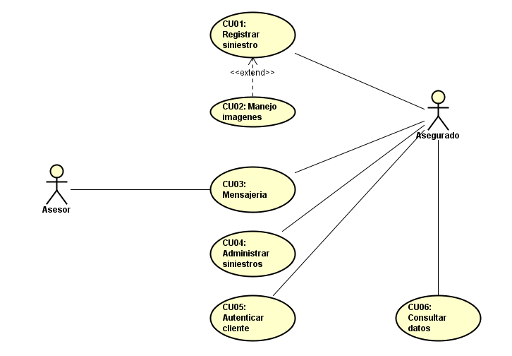

### Especificaciones

|  |  |  |
| --- | --- | --- |
| **CU01** | **Registrar siniestro** | **Relacionado con: RF2, RF4, RF5,RF7** |
| **Descripción:** | Registro de siniestro por parte del asegurado. | |
| **Participantes** | Asegurado | |
| **Precondiciones** | El asegurado debe estar autenticado. | |
| **Resumen** | | |
| El caso de uso se inicia cuando: El asegurado desea reportar un siniestro.  El asegurado elige la póliza correspondiente al vehículo afectado.  El asegurado carga los datos pertinentes a un siniestro dependiendo del tipo seleccionado en el paso anterior:  Si se seleccionó rotura de cristales:  [Fecha y hora del siniestro. Ubicación del siniestro (código postal, localidad, calle y provincia). Agencia preferida para atender el siniestro (calle, localidad y provincia). Lista de cristales rotos. Descripción del siniestro.]  Si se seleccionó robo de ruedas:  [Fecha y hora del siniestro. Ubicación del siniestro (código postal, localidad, calle y provincia). Agencia preferida para atender el siniestro (calle, localidad y provincia). Cantidad de ruedas robadas junto con la ubicación de las mismas. Descripción del siniestro]  El asegurado puede optar también por incluir imágenes del siniestro <CU:02>.  El asegurado envía el reporte del siniestro, en caso de no contar con internet los datos se almacenarán para enviarlos cuando se tenga acceso.  Termina el CU. | | |

|  |  |  |
| --- | --- | --- |
| **CU02** | **Manejo de imágenes** | **Relacionado con: RF4, RF5** |
| **Descripción:** | Manejo de imágenes para anexar al siniestro. | |
| **Participantes** | Asegurado | |
| **Precondiciones** | El asegurado tiene que estar autenticado. | |
| **Resumen** | | |
| El caso de uso inicia cuando: El asegurado desea incluir imágenes al reportar un siniestro.  Por tantas fotos como el usuario quiera subir, hasta un máximo de 10:  El asegurado saca una fotografía del siniestro ocurrido.  El asegurado adjunta la fotografía al reporte del siniestro.  Termina el CU. | | |

|  |  |  |
| --- | --- | --- |
| **CU03** | **Mensajería** | **Relacionado con: RF1** |
| **Descripción:** | Mecanismo de comunicación. | |
| **Participantes** | Asegurado | |
| **Precondiciones** | Debe haber un alta de siniestro | |
| **Resumen** | | |
| Este caso de uso inicia cuando: el cliente necesita enviar un mensaje a un asesor, o bien el mismo asesor se quiere comunicar con el cliente.  El asegurado verifica su bandeja de entrada, viendo su historial de mensajes, tiene la opción de responder mensajes sin leer y crear nuevos mensajes  Termina el CU | | |

|  |  |  |
| --- | --- | --- |
| **CU04** | **Administrar siniestros** | **Relacionado con: RF3** |
| **Descripción:** | Permite gestionar los siniestros ocurridos del vehículo. | |
| **Participantes** | Asegurado | |
| **Precondiciones** | El asegurado tiene que estar autenticado | |
| **Resumen** | | |
| El caso de uso inicia cuando: El asegurado desea realizar una consulta sobre un siniestro ocurrido.  El asegurado selecciona uno de los siniestros de la lista de siniestros ocurridos.  El asegurado puede visualizar la información correspondiente sobre su vehículo [Marca, Año, Modelo, Versión, Numero de chasis, Numero de motor, y tipo de uso ] y su póliza, dependiendo de la póliza:  Si es de rotura de cristales:  [Fecha y hora del siniestro. Ubicación del siniestro (código postal, localidad, calle y provincia). Agencia preferida para atender el siniestro (calle, localidad y provincia). Lista de cristales rotos. Descripción del siniestro.]  Si es de robo de ruedas:  [Fecha y hora del siniestro. Ubicación del siniestro (código postal, localidad, calle y provincia). Agencia preferida para atender el siniestro (calle, localidad y provincia). Cantidad de ruedas robadas junto con la ubicación de las mismas. Descripción del siniestro]  Una vez finaliza con la consulta, termina el CU. | | |

|  |  |  |
| --- | --- | --- |
| **CU05** | **Autenticar cliente** | **Relacionado con: RF6** |
| **Descripción:** | Mecanismo para autenticar el cliente. | |
| **Participantes** | Asegurado | |
| **Precondiciones** |  | |
| **Resumen** | | |
| El caso de uso inicia cuando: Se inicia la aplicación.  El asegurado ingresa sus credenciales.  El sistema verifica la existencia del asegurado en el sistema y lo auténtica, dejando cargados sus datos personales [Nombre, Apellido, DNI , telefono, correo, domicilio] y los datos de sus seguros [tipo de seguro,vehiculo] y vehículos [Marca, Año, Modelo, Version, Numero de chasis, Numero de motor, y tipo de uso]  Termina el caso de uso. | | |

|  |  |  |
| --- | --- | --- |
| **CU06** | **Consultar datos** | **Relacionado con: RF3** |
| **Descripción:** | Permite al cliente poder comprobar sus datos | |
| **Participantes** | Asegurado | |
| **Precondiciones** | El asegurado debe estar autenticado. | |
| **Resumen** | | |
| El caso de uso inicia cuando: El asegurado desea ver los datos asociados a él.  Se muestra en pantalla los datos del asegurado[Nombre, Apellido, DNI , telefono, correo, domicilio], sus seguros [tipo de seguro,vehículo] y vehículos [Marca, Año, Modelo, Versión, Numero de chasis, Numero de motor, y tipo de uso].  Termina el CU. | | |